Состав профкома:
Дубаева Асят Ибрагимовна, председатель первичной профсоюзной организации МБДОУ «Детский сад №1 «Сказка» с.Ачхой-Мартан»
e-mail: asia.dubaeva@yandex.ru
Мальсагова Залина Сулумбековна – зам. Председателя ПК
Ташаева Марха Хамзатовна – секретарь
Майрабиева Берлант Лемаевна – культмассовый сектор
Джамаев Рустам Хизирович – охрана труда

РЕВИЗИОННАЯ КОМИССИЯ
Мальсагова Залина Сулумбековна - председатель ревкомиссии
Члены ревкомиссии:
Татаева Аза Хамзатовна
Дадаева Амнат Эдуевна

УПОЛНОМОЧЕННЫЕ ППО
МБДОУ «Детский сад №1 «Сказка»с.Ачхой-Мартан

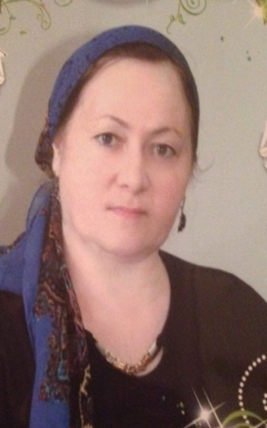 | Дубаева Асят Ибрагимовна - председатель ПК,  уполномоченный по правозащитной работе и по вопросам социального партнерства и регулирования трудовых отношений. | 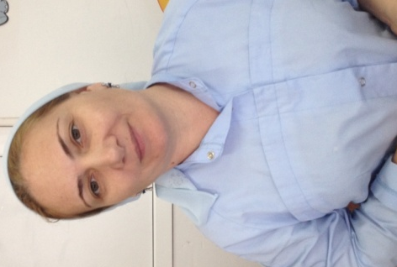 | - Мальсагова Залина Сулумбековна заместитель председателя ПК, уполномоченный по труду и заработной плате  и по делам молодежи и наставничества.
 | - Джамаев Рустам Хизирович уполномочен  ный по охране труда и жилищно-бытовым вопросам. |  |  | - Джанхотова Диана Эрсановна уполномоченный по информационной работе и обеспечению гласности профсоюзной деятельности и вопросам пенсионного и социального обеспечения.
- Майрабиева Берлант Лемаевна уполномоченный по организационно-массовой работе и по культурно массовой и оздоровительной работе.

